STUDI ANALISIS MODEL PEMBELAJARAN PAK DALAM  
KELUARGA UNTUK MENINGKATKAN SPIRITUALITAS REMAJA  
USIA 12-15 TAHUN DI GEREJA TORAJA JEMAAT LAMUNAN KLASIS

MAKALE TENGAH

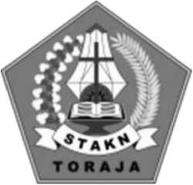

SKRIPSI

Diajukan Kepada Sekolah Tinggi Agama Kristen Negeri Toraja Untuk  
Memenuhi Sebagian Persyaratan Guna Memperoleh Gelar Sarjana Pendidik

Agama Kristen (S.Pd.K)

Oleh:

Bema

20123363

SEKOLAH TINGGI AGAMA KRISTEN NEGERI (STAKN) TORAJA

2016

Judul Skripsi : Studi Analisis Model Pembelajaran Pendidikan Agama Kristen Dalam Keluarga Untuk Meningkatkan Spiritualitas

Remaja Usia 12-15 Tahun Di Gereja Toraja Jemaat Lamunan

/«

Klasis Makale Tengah Dipersiapkan oleh : Bema NIRM : 20123363

: Pendidikan Agama Kristen

Jurusan

Setelah diperiksa dan diteliti ulang, ternyata telah memenuhi syarat untuk dipertahankan di depan penguji dalam ujian skripsi Sekolah Tinggi Agama Kristen Negeri (STAKN) Toraja.

Mengkendek, 28 Juli 2016

Mengetahui

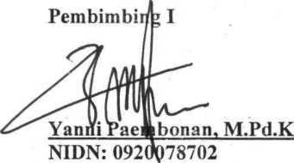

Pembimbing II

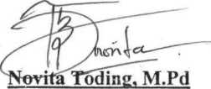

NIP:198611272009012005

: Studi Analisis Model Pembelajaran PAK dalam Keluarga untuk Meningkatkan Spiritualitas Remaja Usia 12-15 Tahun di Gereja Toraja, Jemaat Lamunan, Klasis Makale Tengah Bema 20123363

Pendidikan Agama Kristen

Judul Skripsi

Ditulis Oleh NIRM Jurusan

Dosen Pembimbing

1. Yanni Paembonan, M.Pd.K.

2. Novita Toding, M.Pd.

Telah dipertahankan oleh penulis di hadapan Dewan Penguji Saijana (SI) Sekolah Tinggi Agama Kristen Negeri (STAKN) Toraja pada tanggal 28 Juni 2016, dinyatakan lulus dengan nilai B+, dan diyudisium pada tanggal 30 Juni 2016 dengan predikat MEMUASKAN.

Mengkendek, 19 Juli 2016

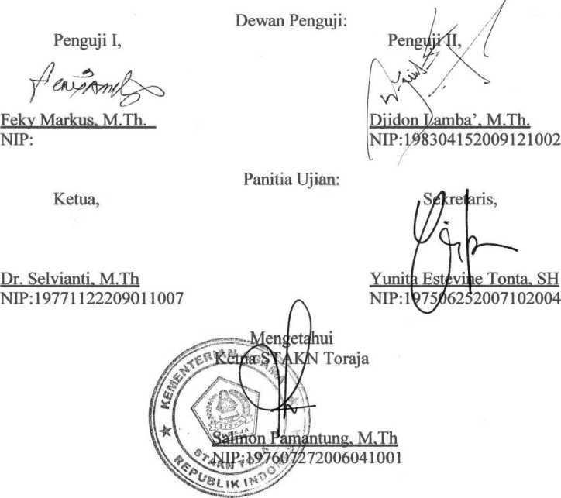

KATA PENGANTAR